Создание демонов
Студент: Константинов Валерий
Группа: РПО2/3
Дисциплина: Операционные системы и среды
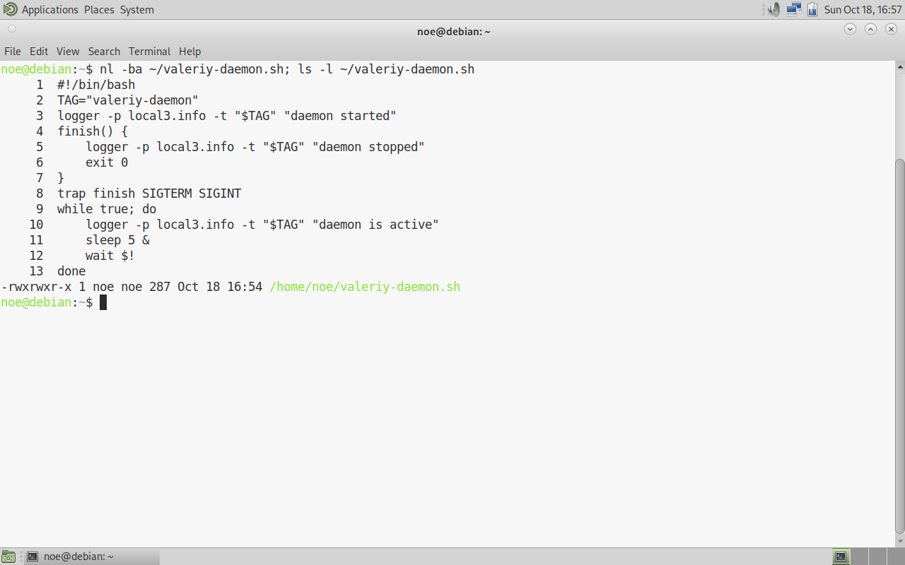
Рис 1. Пишу исполняемый скрипт демона: при старте, каждые 5 секунд и при SIGTERM/SIGINT он пишет сообщения в журнал через logger.
nano ~/valeriy-daemon.sh
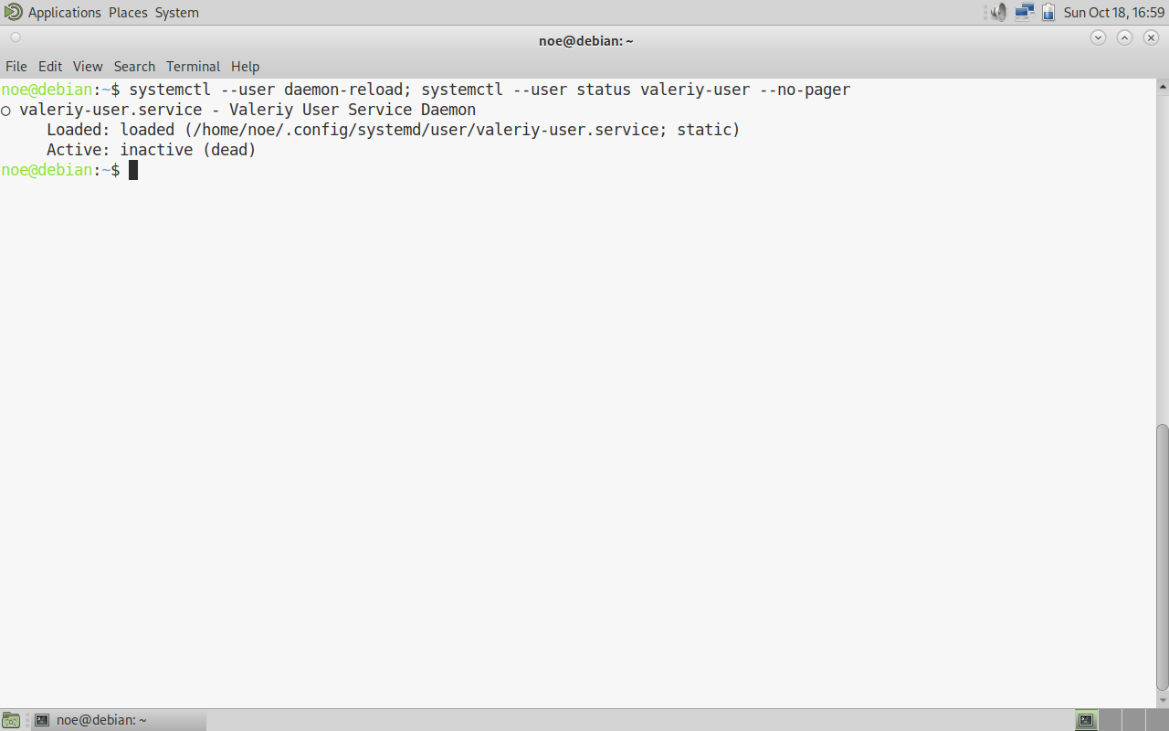
Рис 2. Создаю пользовательский сервис ~/.config/systemd/user/valeriy-user.service и проверяю, что systemd его видит как loaded, inactive.
systemctl --user daemon-reload; systemctl --user status valeriy-user
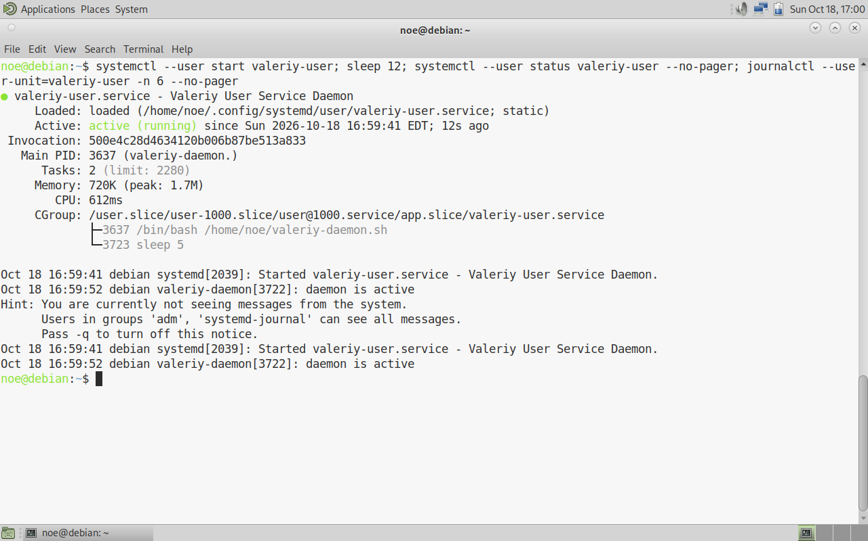
Рис 3. Запускаю пользовательский демон и смотрю журнал: служба active (running), в journalctl есть запись daemon is active.
systemctl --user start valeriy-user
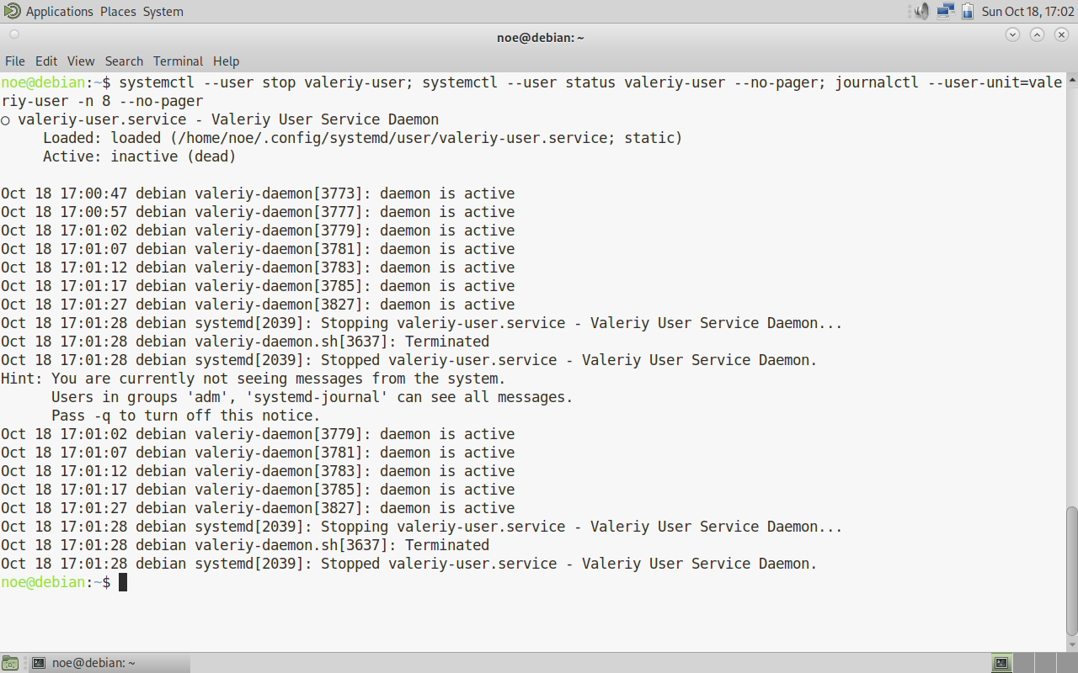
Рис 4. Останавливаю демон: статус inactive (dead), в журнале есть Stopping / Stopped и завершение процесса.
systemctl --user stop valeriy-user
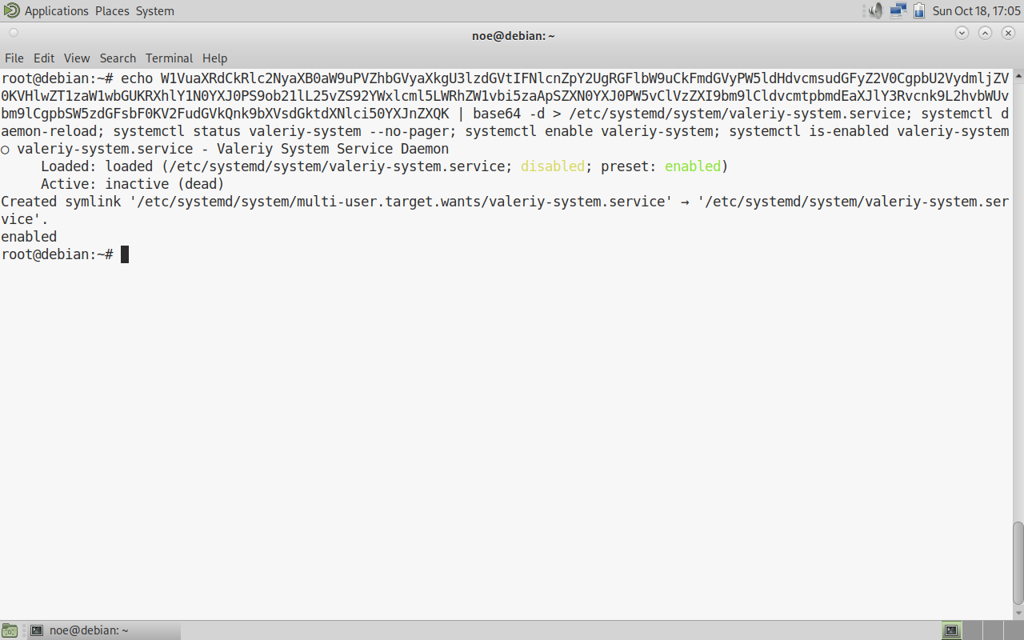
Рис 5. Копирую unit в /etc/systemd/system/valeriy-system.service, добавляю User, WorkingDirectory и секцию Install, затем включаю автозапуск.
systemctl daemon-reload; systemctl enable valeriy-system
systemctl is-enabled valeriy-system
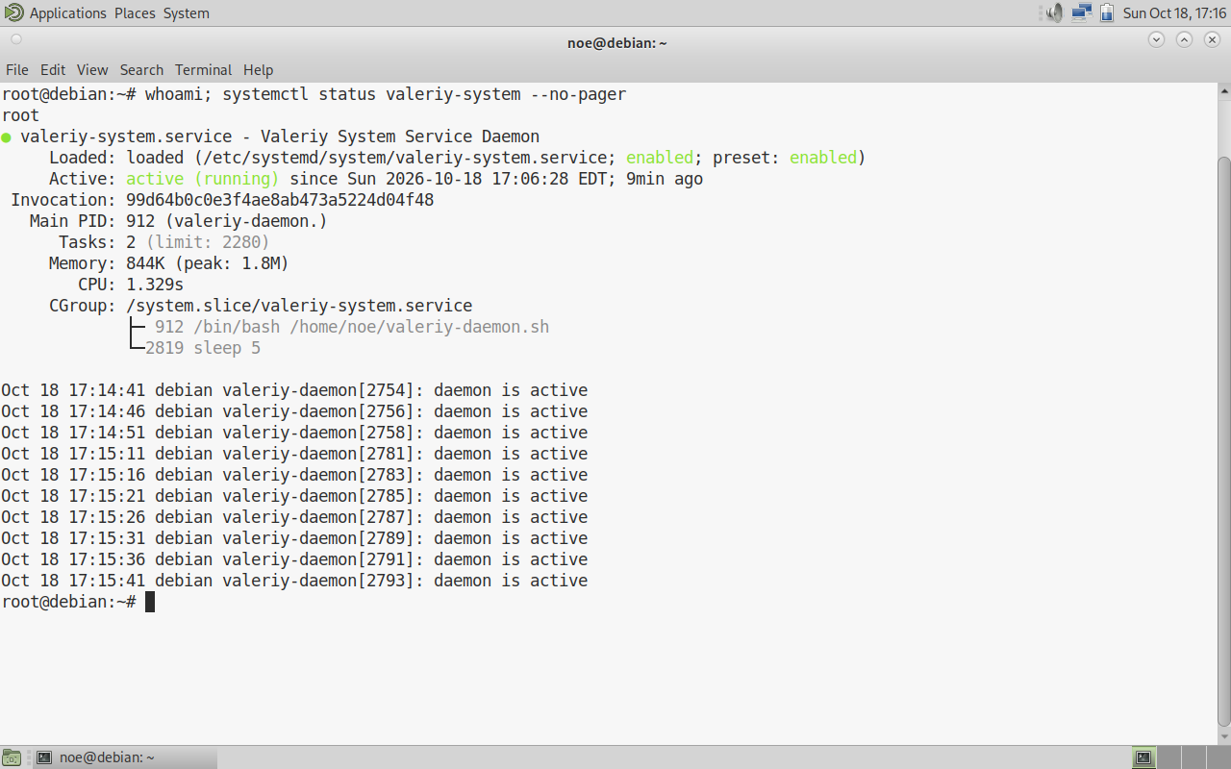
Рис 6. После reboot системный демон стартует сам: enabled, active (running) с момента загрузки, в журнале идут сообщения активности.
Вывод: в ходе работы я написал автономный скрипт с logger и trap, оформил его как пользовательский systemd-сервис и проверил запуск, журнал и остановку. Затем создал системный unit с запуском от пользователя noe и целью multi-user.target. После включения и перезагрузки демон поднялся автоматически. Так фоновая программа становится службой, которой управляет systemd.

